2009年中央、国家机关公务员录用考试《行政职业能力测验》试卷参考答案及解析

第四部分 数量关系

一、数字推理
101.D。［解析］ 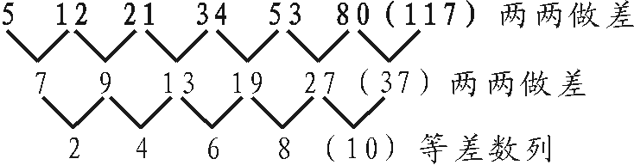
本题是一个三级等差数列，括号处为8+2+27+80＝117。
102.C。［解析］ 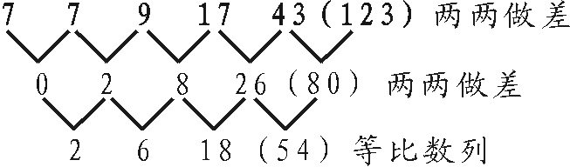
本题是一个差后等比数列，两次两两做差后，新数列是一个公比为3的等比数列。
103.B。［解析］ 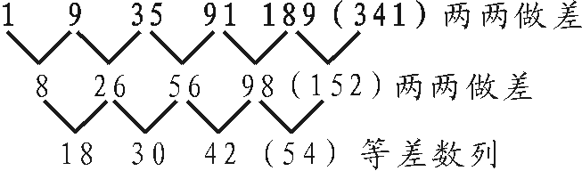
本题是一个三级等差数列，两次两两做差后为一个等差数列，括号处为42+12+98+189＝341。
104.C。［解析］ 通分得：$\frac{0}{5}$，$\frac{1}{6}$，$\frac{3}{8}$，$\frac{6}{\text{12}}$，$\frac{\text{10}}{\text{20}}$，分子：0，1，3，6，10为二级等差数列，所求数分子为15；分母：5，6，8，12，20为差后等比数列，所求数分母为36，故括号处应为$\frac{\text{15}}{\text{36}}$＝$\frac{5}{\text{12}}$。
105.D。［解析］ 150+3¹＝153，170+3²＝179，200+3³＝227，240+3⁴＝321，290+3⁵＝533，被加数150，170，200，240，290构成二级等差数列，下一项为350，加数3¹，3²，3³，3⁴，3⁵构成幂次数列，下一项为3⁶＝729。
括号处应为729+350＝1079。正确答案为D。
二、数学运算
106.A。［解析］ 本题涉及地理知识的考查。每向东1°，时间加上4分钟；每向西1°，时间减去4分钟，北京时间8月8日20时，北京时间以东八区中央经线（即120°E）计，此时东十二区最西进入8日23时30分钟［（172.5°-120°）×4＝210分钟＝3小时30分钟］。日界线（即80°）以东是8日0时以后，以西是8日24时以前，由于日界线上无国家，故全世界和北京此刻在同一天。
107.B。［解析］ 问他最多要拨多少次，即恰好前面每一次都拨错了。最后一位的选法为P¹₅＝5种，十位数上号码的选法P¹₁₀＝10种，故他最多要拨号10×5＝50次才能保证拨对朋友的手机号码。
108.C。［解析］ 由于题干要求六个数字都不相同，09年中，前十个月01，02，…，10，与“09”中“0”相同，11月自身重复，故月份只可能是12月。而如果是12月，除去“0”“1”“2”日期数字只能是34以上的数字，这与现实不符。故全年中按要求表示的六个数字都不相同的日期不存在。
109.B。［解析］ 代入排除法。由“甲的书有13％是专业书”知，甲的书有87％是非专业书，所以甲的非专业书是87的倍数，排除A、D，若甲有非专业书87本，则乙有书260-100＝160本，乙有专业书20本，非专业书140本，符合题意，选B。
若有时间可检验C项：若甲有非专业书174本，则甲有200本书，乙有60本书，则乙有专业书60÷8＝7.5本，非整数，舍去。
110.A。［解析］ 设总工程量为“1”，甲乙合作的效率为$\frac{1}{\text{20}}$+$\frac{1}{\text{10}}$＝$\frac{3}{\text{20}}$，则6个周期后工作$\frac{3}{\text{20}}$×6＝$\frac{9}{\text{10}}$，剩$\frac{1}{\text{10}}$，由于第13天是甲挖，其工作效率为$\frac{1}{\text{20}}$，故第13天不能挖完，需再挖一天，即14天。
111.D。［解析］ 设两个人共有x个萝卜，则：
（$\frac{1}{2}$+$\frac{1}{3}$）·$\frac{x}{2}$-$\frac{2}{5}$x＝4
x＝240（个）
所以，两人共有240个萝卜。
112.C。［解析］ 设签字笔每支x元，圆珠笔每支y元，铅笔每支z元，则
$$\begin{aligned}\left\{3x+7y+z=\text{32}…………① | \right.\end{aligned}$$
②-①得x+3y＝11………③
①-③×2＝x+y+z＝10（元）
113.D。［解析］ 本题关键是溶质不变，设第一次后有溶液100，溶质10，再蒸发掉同样多的水后，溶液为10÷12％＝$\frac{\text{250}}{3}$，则蒸发了100-$\frac{\text{250}}{3}$＝$\frac{\text{50}}{3}$，第三次蒸发掉同样多的水后，溶液为$\frac{\text{250}}{3}$-$\frac{\text{50}}{3}$＝$\frac{\text{200}}{3}$，则溶液的浓度为10÷$\frac{\text{200}}{3}$＝$\frac{3}{\text{20}}$＝15％。
114.C。［解析］ 设甲、乙营业部得有x、y人，则有：
$$\begin{aligned}\left\{x+y=\text{50} | \right.\end{aligned}$$
解得x＝32，则甲营业部的女职员有$\frac{3}{8}$×32＝12人。
115.B。［解析］ C²₁₂×C³₁₃×C¹₇，其中含有“3”这个因子，排除A、C、D，选B。
116.B。［解析］ 容斥原理问题。设所求为x，则：
64+180+160-24-70-36+x＝290
解得x＝16。
117.B。［解析］ 设甲、乙、丙、丁四个队共同植树x亩，则甲队造林$\frac{1}{5}$x亩，乙队造林$\frac{1}{4}$x亩，丙队造林$\frac{1}{3}$x亩，$\frac{1}{5}$x+$\frac{1}{4}$x+$\frac{1}{3}$x+3900＝x，x＝18000，所以，甲队造林18000×$\frac{1}{5}$＝3600亩。
118.A。［解析］ 要使第四名的活动最多，则前三名要尽量的少，又因每项活动参加的人数都不一样，那么，前三名人数分别为1，2，3。设第四名的人数为x人，则有：
1+2+3+x+（x+1）+（x+2）+（x+3）＝100
解得x＝22
所以，参加人数第四名的活动最多有22人参加。
119.A。［解析］ 本题实质是一个牛吃草问题。设节约前每万人原用水量为“1”，则年均降水量为$\frac{\text{12}×\text{20}−\text{15}×\text{15}}{5}$＝3，水库原有水225-（15×3）＝180，
设节约后的每万人用水量为x，则：
15x-3＝$\frac{\text{180}}{\text{30}}$$⇒$x＝0.6
所以，该市市民平均需要节约$\frac{1−0\text{.}6}{1}$＝0.4＝$\frac{2}{5}$的水才能实现政府制定的目标。
120.D。［解析］ 根据题意，本题考查等差数列的求和，K是第11个字母，那么，A班有15人，K班有15+10＝25人，A～K班共有$\frac{（\text{15}+\text{25}）×\text{11}}{2}$＝220人，剩下256-220＝36人到后面的班级，L班23人，剩下13人到M班，编号为M13。

